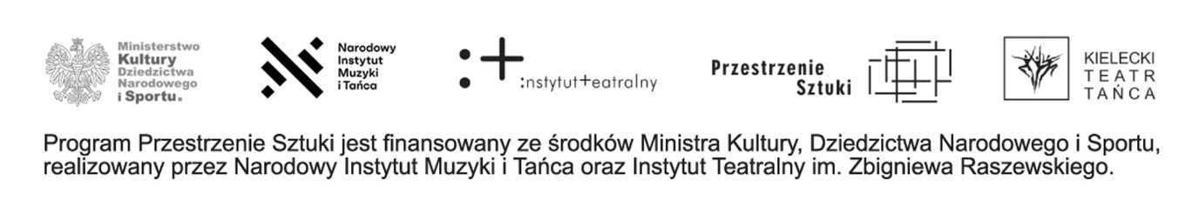
PRZESTRZENIE SZTUKI - KIELCE
OTWARTY NABÓR / OPEN CALL DLA PEDAGOGÓW TAŃCA Z DZIEDZINY: MODERN JAZZ / TANIEC WSPÓŁCZESNY

Kielecki Teatr Tańca - operator programu Przestrzenie Sztuki w Kielcach – zaprasza do współpracy pedagoga łączącego dwie techniki tańca modern jazz i taniec współczesny do prowadzenia lekcji tańca dla tancerzy, na poziomie średniozaawansowanym/zaawansowanym.
Lekcje tańca realizowane będą w ramach projektu Letnie Warsztaty Tańca Kielce, które będą miały miejsce w siedzibie Kieleckiego Teatru Tańca, w Kielcach, przy pl. Moniuszki 2 B.

Letnie Warsztaty Tańca Kielce odbędą się w dniach 26-29 sierpnia 2021 r.
Ilość lekcji do przeprowadzenia: 1 osoba x 8 lekcji x 90 minut.

Oferowane:
- honorarium: 2 600 zł brutto (tytułem umowy zlecenie);
- noclegi ze śniadaniem w hotelu 3*;
(dojazd na własny koszt).

Aplikacje zawierające: wypełniony formularz zgłoszeniowy, 1 zdjęcie sylwetki, 1 zdjęcie portretowe prosimy nadsyłać na adres e-mail: i.lato@ktt.pl .
Termin nadsyłania aplikacji: 30 lipca 2021 r.

